Druk Nr

Projekt z dnia

Uchwała Nr
Rady Miejskiej w Łodzi
z dnia 2021 r.
w sprawie pozbawienia ul. Gdańskiej na odcinku od ul. Ogrodowej do al. Mickiewicza dotychczasowej kategorii drogi powiatowej i zaliczenia jej do kategorii dróg gminnych.
Na podstawie art. 18 ust. 2 pkt 15 i art. 40 ust. 1 ustawy z dnia 8 marca 1990 r. o samorządzie gminnym (Dz. U. z 2020 r. poz. 713 i 1378) w związku z art. 92 ust. 1 pkt 1 i ust. 2 ustawy z dnia 5 czerwca 1998 r. o samorządzie powiatowym (Dz. U. z 2020 r. poz. 920), art. 7 ust. 1 i 2, art. 10 ust. 1-3 ustawy z dnia 21 marca 1985 r. o drogach publicznych (Dz. U. z 2020 r. poz. 470, 471, 1087 i 2338
oraz z 2021 r. poz. 54) oraz rozporządzenia Ministra Transportu i Gospodarki Morskiej z dnia 2 marca 1999 r. w sprawie warunków technicznych, jakim powinny odpowiadać drogi publiczne i ich usytuowanie (Dz. U. z 2016 r. poz. 124 oraz z 2019 r. poz. 1643), Rada Miejska w Łodzi
uchwala, co następuje:
§ 1. Drogę powiatową - ul. Gdańską na odcinku od ul. Ogrodowej do al. Mickiewicza - pozbawia się dotychczasowej kategorii i zalicza się do kategorii dróg gminnych.
§ 2. Mapa lokalizacji drogi, o której mowa w § 1, stanowi załącznik do uchwały.
§ 3. Wykonanie uchwały powierza się Prezydentowi Miasta Łodzi.
§ 4. Uchwała wchodzi w życie po upływie 14 dni od dnia ogłoszenia w Dzienniku Urzędowym Województwa Łódzkiego, jednak nie wcześniej niż z dniem 1 stycznia 2022 r.

Przewodniczący
Rady Miejskiej w Łodzi
Marcin GOŁASZEWSKI
Projektodawcą jest
Prezydent Miasta Łodzi

Załącznik
do uchwały Nr
Rady Miejskiej w Łodzi
z dnia
Mapa lokalizacji odcinka drogi ul. Gdańskiej pozbawianego dotychczasowej kategorii, który zalicza się do kategorii dróg gminnych.
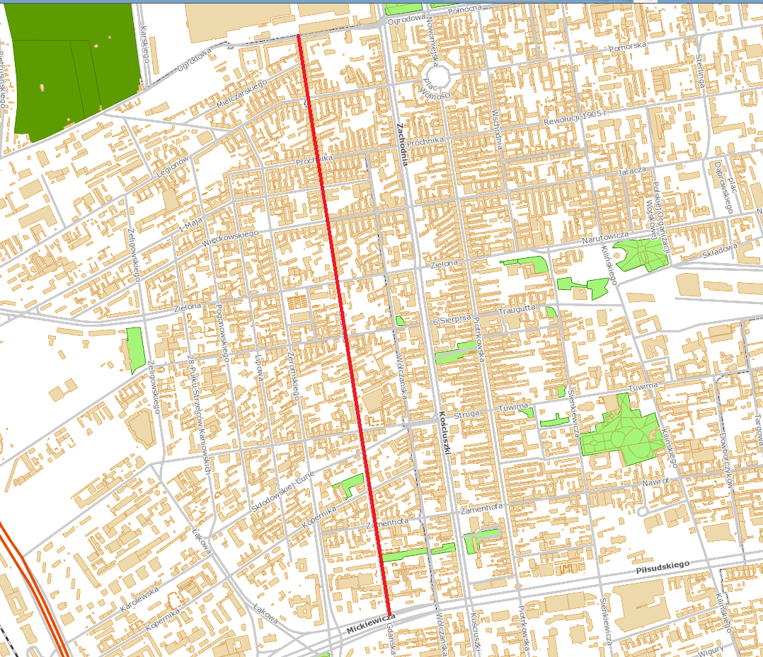

Uzasadnienie
do projektu uchwały Rady Miejskiej w Łodzi w sprawie pozbawienia ul. Gdańskiej na odcinku od ul. Ogrodowej do al. Mickiewicza dotychczasowej kategorii drogi powiatowej i zaliczenia jej do kategorii dróg gminnych.
Odcinek ul. Gdańskiej od ul. Ogrodowej do al. Mickiewicza zostaje pozbawiony kategorii drogi powiatowej i zaliczony do kategorii dróg gminnych zgodnie z miejscowymi planami zagospodarowania przestrzennego przyjętymi uchwałami:
− Nr LXVI/1687/18 Rady Miejskiej w Łodzi z dnia 25 stycznia 2018 r. w sprawie uchwalenia miejscowego planu zagospodarowania przestrzennego dla części obszaru miasta Łodzi położonej w rejonie ulic: Ogrodowej, Zachodniej, Legionów i Cmentarnej,
− Nr VI/211/19 Rady Miejskiej w Łodzi z dnia 6 marca 2019 r. w sprawie uchwalenia miejscowego planu zagospodarowania przestrzennego dla części obszaru miasta Łodzi położonej w rejonie alei Tadeusza Kościuszki i ulic: 6 Sierpnia, Generała Lucjana Żeligowskiego, św. Jerzego, Cmentarnej, Legionów, Zachodniej i Wólczańskiej,
− Nr VI/212/19 Rady Miejskiej w Łodzi z dnia 6 marca 2019 r. w sprawie uchwalenia miejscowego planu zagospodarowania przestrzennego dla części obszaru miasta Łodzi położonej w rejonie alei Tadeusza Kościuszki i ulic: Andrzeja Struga, Stefana Żeromskiego, Marii Skłodowskiej-Curie, Łąkowej, Generała Lucjana Żeligowskiego i 6 Sierpnia,
− Nr VI/213/19 Rady Miejskiej w Łodzi z dnia 6 marca 2019 r. w sprawie uchwalenia miejscowego planu zagospodarowania przestrzennego dla części obszaru miasta Łodzi położonej w rejonie alei: Adama Mickiewicza i Tadeusza Kościuszki i ulic: Łąkowej, Marii Skłodowskiej Curie, Stefana Żeromskiego, Andrzeja Struga, Gdańskiej, Mikołaja Kopernika i Wólczańskiej.

